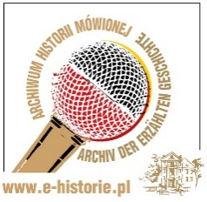

Formularz zgłoszeniowy/ Anmeldeformular
Warsztaty: jak odczytać dawne pismo niemieckie?
04.10.2021 r. godz. 17.00

Imię i Nazwisko
Vorname und Nachname
Adres do korespondencji
Adresse
Adres E-mail
E-Mail
Data urodzenia
Geburtsdatum
Numer telefonu
Telefonnummer

Oświadczam, że wyrażam zgodę na przetwarzanie podanych powyżej moich danych osobowych do celów związanych z organizowanym przez Dom Współpracy Polsko-Niemieckiej związek stowarzyszeń z siedzibą w Gliwicach warsztatach w ramach projektu Archiwum Historii Mówionej
Hiermit erkläre ich dass ich einverstanden bin dass meine personalbezogenen Daten für Zwecke der Workshops die vom Haus der deutsch – polnischen Zusammenarbeit im Rahmen des Projekts Archiv der erzählten Geschichte organisiert werden bearbeitet werden.

………………………………………………..
Data i podpis

